UPLOAD WEBSITE LÊN MẠNG

A. Đăng ký Host Free tại ByetHost
Bước 1: Truy cập vào địa chỉ http://byethost.com/free-hosting/news
Nhập đầy đủ các thông tin cần thiết và nhắp nút Register.
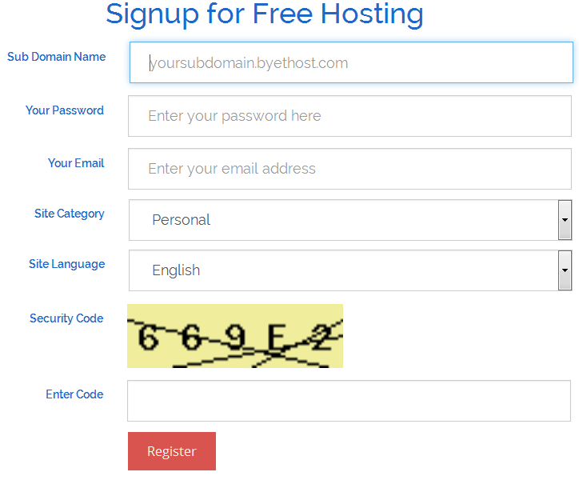
Bước 2: Vào hộp thư rồi nhắp link kích hoạt trong thư, màn hình sau hiện ra (nhớ ghi lại nhé)
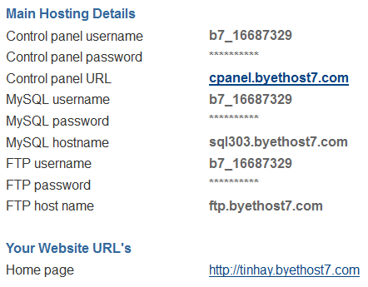
Màn hình trên là những thông số bạn cần phải nhớ, dùng điện thoại để chụp hình. Khi cần thì mở ra xem lại cho nhanh, nếu không thì bạn vào hộp thư cũng có .

B.QUẢN TRỊ HOST
1. Vào địa chỉ ghi trong mục Control panel URL trong hình trên (ở trên là cpanel.byehost7.com, nhưng trên máy của bạn có thể khác)
2. Màn hình Login hiện ra: Nhập username được cấp trong mục Control panel username (trong hình trên là b7_16687329 nhưng trên máy của bạn có thể khác). Nhập Mật khẩu là cái bạn đã đăng ký ở bước 1
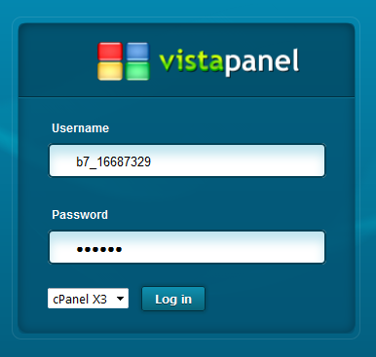
Nếu đăng nhập thành công thì màn hình sau hiện ra
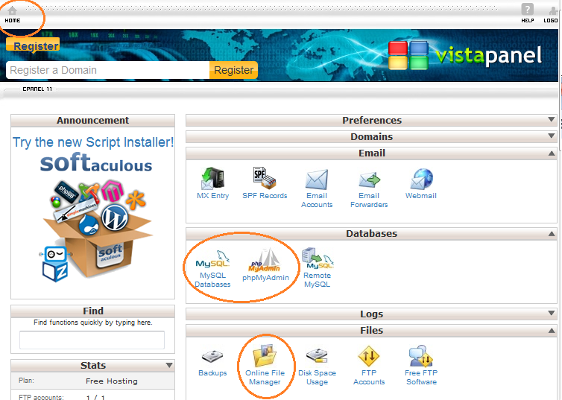

C. Tạo database
Nhắp mục MySQL Databases (xem hình trên) rồi nhập tên database và nhắp nút Create Dabase
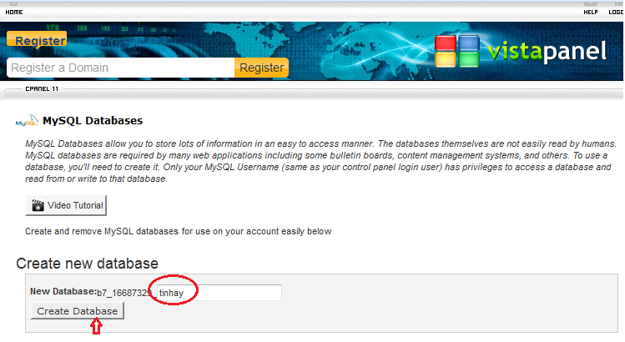
Các thông số database hiện ra như hình dưới, gồm tên database, username kết nối vào db, mật khẩu. Hãy nhớ các thông số trong hình dưới nhé, chút nữa sẽ dùng để điền vào file config.php
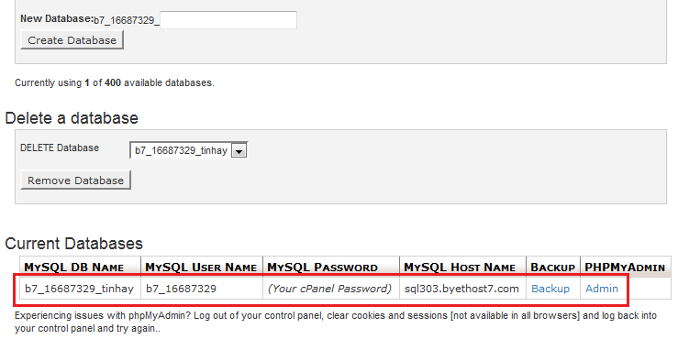
Nhắp link Admin (xem hình trên) để mở phpmyadmin
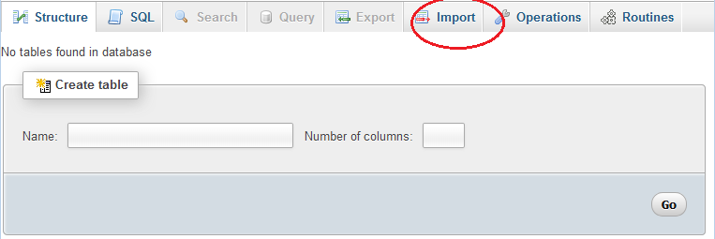
Nhắp link Import
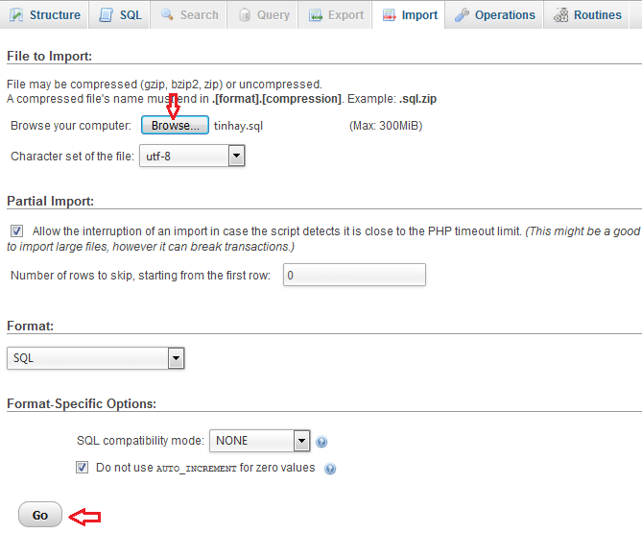
Khi thành công sẽ có thông báo
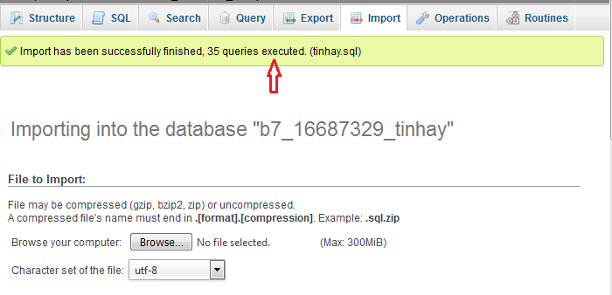
Đến đây bạn đã tạo xong database. Trường hợp gặp lỗi như hình dưới là do trong file sql của bạn có lệnh tạo database. Hãy mở file .sql rồi xóa dòng dòng có lệnh Create database . Sau đó import lại
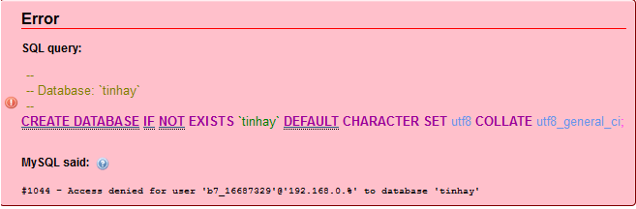

D. UPLOAD FILE BẰNG FLASH FXP
Mở chương trình FlashFXP. Bên trái là các file trên máy của bạn, bên phải là các file trên host. Các file trên host chưa hiện ra (vì bạn chưa kết nối)
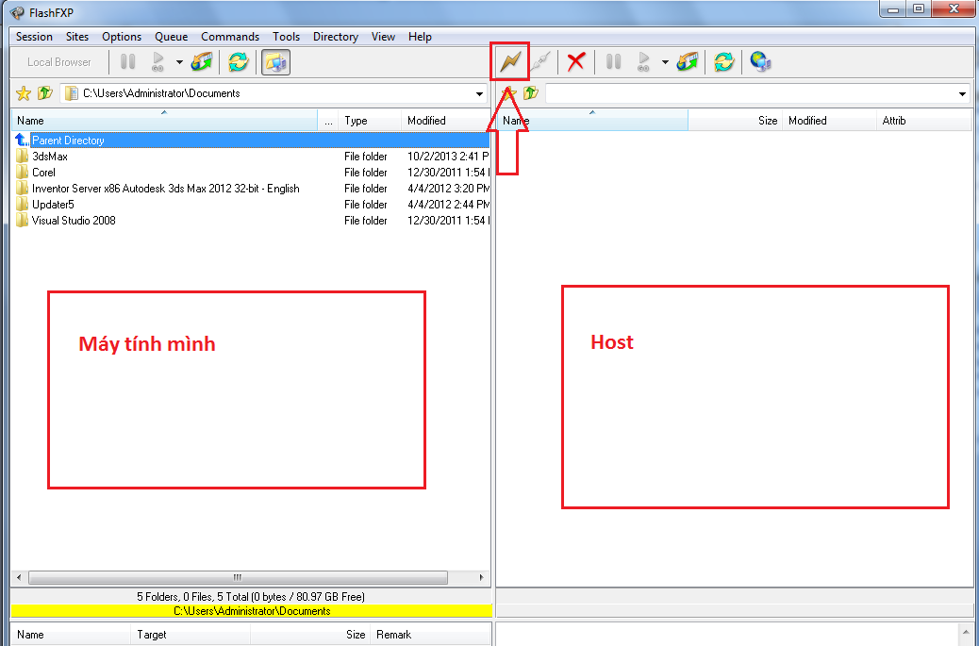
- Vào menu Session ➔ chọn Quick Connect
- Điền vào 3 thông số để kết nối: FTP host name, FTP username, FTP password đã được cấp rồi nhắp Connect (tham khảo hình dưới)
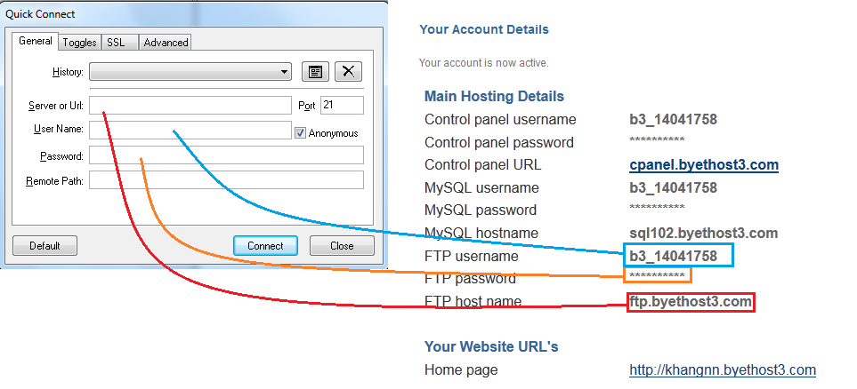
Nếu kết nối thành công , bạn thấy có folder htdocs bên khung phải
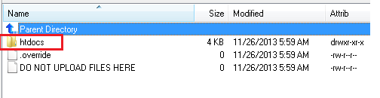
- Nhắp đúp vào folder htdocs bên cột phải để chuẩn bị upload file
- Bên cột trái, chọn tất cả file trong site của bạn rồi nhắp phải chuột, chọn Transfer
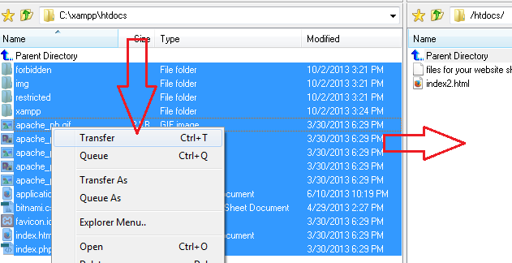

E. CHỈNH FILE CẤU HÌNH
Bước 1: Trong màn hình quản trị host, nhắp Home rồi nhắp Online File Manager (xem hình dưới)
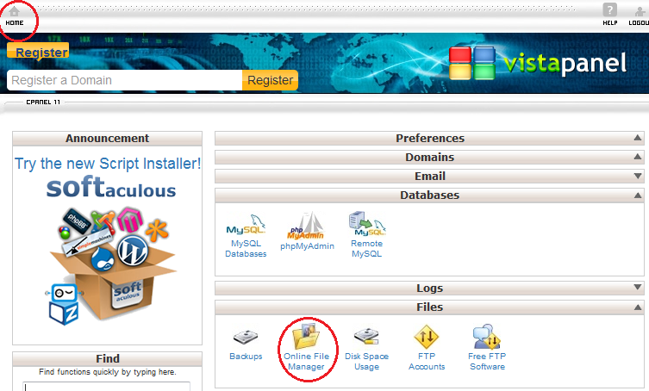

Trong trang web hiện ra , nhắp htdocs (xem hình dưới)
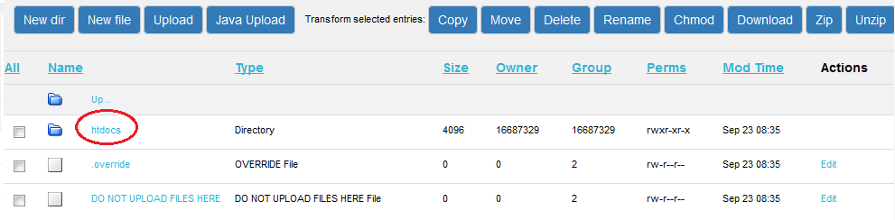

Lại nhắp tiếp vào folder app rồi nhắp link Edit ở sau file config.
Nhắp Edit tại file config.php (để chỉnh thông số database)
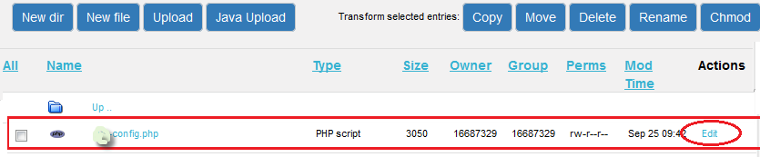

Chỉnh tên database, username kết nối database, Password, địa chỉ mysql theo thông số hiện ra lúc tạo database. Xong nhắp nút Save

F. CHỈNH FILE HTACCESS
- Nhắp link Edit phía sau file htaccess (làm giống nhắp Edit phía sau file config ở trên)
- Xóa tên folder website của bạn nếu có trong file .htaccess xong rồi Save lại

G. XEM THỬ
Mở 1 tab mới và gõ domain website của bạn

